Natuur, geen recreatie in Wieringerhoek
5 oktober 2021 Wouter van Dusseldorp

Doe aan natuurherstel in de Wieringerhoek, maar schep geen ruimte voor recreatie. Dat advies geeft de IJsselmeervereniging aan de rijksoverheid die plannen bedenkt voor de kust rond het Wieringer deel van de Afsluitdijk. Rijkswaterstaat gaat daar de komende jaren werk van maken. Vooral rietvelden zijn de grote motors van voedselproductie, en nodig voor kleine vissen om op te groeien
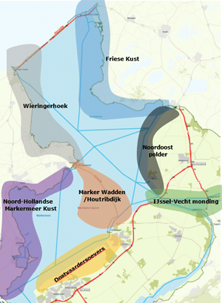
De naam Wieringerhoek moet nog wel ingeburgerd raken, maar deze aanduiding wordt door Rijkswaterstaat gebruikt voor een nieuw leefgebied tussen IJsselmeer en Waddenzee. Uiteindelijk doel is betere leefgebieden voor vogels, vissen en andere flora en fauna te scheppen. Momenteel wordt over de te nemen maatregelen en varianten nagedacht en overlegd. Over tien jaar verwacht Rijkswaterstaat het project gerealiseerd te hebben.
De IJsselmeervereniging is voorstander van zoveel mogelijk herstellen van de dynamiek in het gebied en staat in principe positief tegenover de tot dusver naar buiten gekomen plannen. Maar het proces zal wel kritisch gevolgd worden: ’Gelet op de recente, naar onze mening zeer slechte ervaringen met het Enkhuizerzand, adviseren wij grote terughoudendheid bij de ideeën om de buitendijkse kustzone recreatief te exploreren’, stelt de vereniging in een reactie op de startnotitie van Rijkswaterstaat.
Verbetering
Naast Holland Kroon zijn ook Medemblik en Enkhuizen bij de toekomst van de IJsselmeerkust betrokken. Gezamenlijk met de provincie werken ze aan plannen voor de natuur, drinkwatervoorziening, energie, recreatie en toerisme, wonen en werken, industrie, landbouw en visserij. Het project Wieringerhoek richt zich op verbetering van de ecologische kwaliteit van de wateren, maar wel op zo’n manier, dat er ook economische ontwikkeling mogelijk blijft.
Afbeelding: één van de ideeën van Rijkswaterstaat

Wieringerhoek is goed startpunt voor herstel flora en fauna in IJsselmeer, maar niet voor recreatie. ’Weinig ondiep water langs de kust’

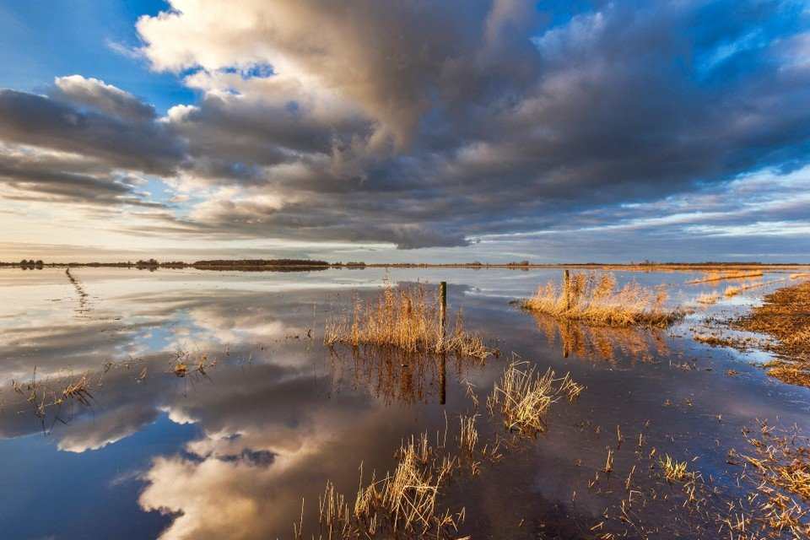
Volop ruimte voor natuurlijke pracht in de Wieringerhoek.© Foto provincie HN
Arie Booy
Maandag 4 oktober 2021 om 14:51
DEN OEVER
Doe aan natuurherstel in de Wieringerhoek, maar schep geen ruimte voor recreatie. Dat advies geeft de IJsselmeervereniging aan de rijksoverheid die plannen bedenkt voor de kust rond het Wieringer deel van de Afsluitdijk. Rijkswaterstaat gaat daar de komende jaren werk van maken.
De naam Wieringerhoek moet nog wel ingeburgerd raken, maar deze aanduiding wordt door Rijkswaterstaat gebruikt voor een nieuw leefgebied tussen IJsselmeer en Waddenzee. Uiteindelijk doel is betere leefgebieden voor vogels, vissen en andere flora en fauna te scheppen. Momenteel wordt over de te nemen maatregelen en varianten nagedacht en overlegd. Over tien jaar verwacht Rijkswaterstaat het project gerealiseerd te hebben.
De IJsselmeervereniging is voorstander van zoveel mogelijk herstellen van de dynamiek in het gebied en staat in principe positief tegenover de tot dus ver naar buiten gekomen plannen. Maar het proces zal wel kritisch gevolgd worden: ’Gelet op de recente, naar onze mening zeer slechte ervaringen met het Enkhuizerzand, adviseren wij grote terughoudendheid bij de ideeën om de buitendijkse kustzone recreatief te exploreren’, stelt de vereniging in een reactie op de startnotitie van Rijkswaterstaat.

Verbetering
Naast Holland Kroon zijn ook Medemblik en Enkhuizen bij de toekomst van de IJsselmeerkust betrokken. Gezamenlijk met de provincie werken ze aan plannen voor de natuur, drinkwatervoorziening, energie, recreatie en toerisme, wonen en werken, industrie, landbouw en visserij. Het project Wieringerhoek richt zich op verbetering van de ecologische kwaliteit van de wateren, maar wel op zo’n manier, dat er ook economische ontwikkeling mogelijk blijft.
Terwijl meren over het algemeen een groot aantal dieren en plantensoorten kennen, loopt die diversiteit in het IJsselmeer achteruit. ,,Die lage biodiversiteit komt onder meer door de harde overgangen tussen land en water”, stelt projectleider Masha Lichtendahl op de website van Rijkswaterstaat. ,,Er is weinig ondiep water zoals rietvelden en ondergelopen graslanden. Vooral rietvelden zijn de grote motors van voedselproductie, en nodig voor kleine vissen om op te groeien. In het IJsselmeer is die hele ondiepe zone vrijwel verdwenen.” Het herstellen van een gunstiger voedingsbodem laat flora en fauna floreren, verwachten wetenschappers.

Problemen aanpakken
Volgens Lichtendahl is de Wieringerhoek tussen Den Oever en Enkhuizen een goed punt om problemen van het IJsselmeer aan te pakken: ,,Bij Den Oever is de enige plek, naast die van Kornwerderzand, waar al een gat in de Afsluitdijk zit. Dáár willen we de verzilting tegengaan, de zoet-zoutverbinding herstellen en leefgebieden toevoegen. Die locatie hebben we voorgelegd aan het ministerie en daar hebben we financiering voor gekregen. Dit zijn doelstellingen waar ministers achter staan.”

NHD Regionieuws Noordkop

